**今日动态**

**第九周 10月31日 星期四 晴**

**一、晨间来园**

出勤：今日来园21人。史心烨、王雨桐、李星渔身体不适，在家休息。

今天早晨，大部分孩子都能在独立走进幼儿园，走到自己的教室里，并且在教室里开开心心地和同伴一起玩游戏。

部分孩子在老师的提醒下能够和老师打招呼，并且主动在教室门口签到，将水杯放在水杯架上。

**二、区域游戏**

小朋友们一来到幼儿园就都选择了自己喜欢的玩具进行游戏，孙天艺、许皓宇、顾嘉、陶亦修、史心烨、谭安哲、张一航、印桉聿、张若瑾、唐若茜、李奕彤、陆晟钰、张先彤、李星渔、周洢柠、周子懿、唐艺哲小朋友都能够和其他小朋友和睦共处，一起玩玩具。

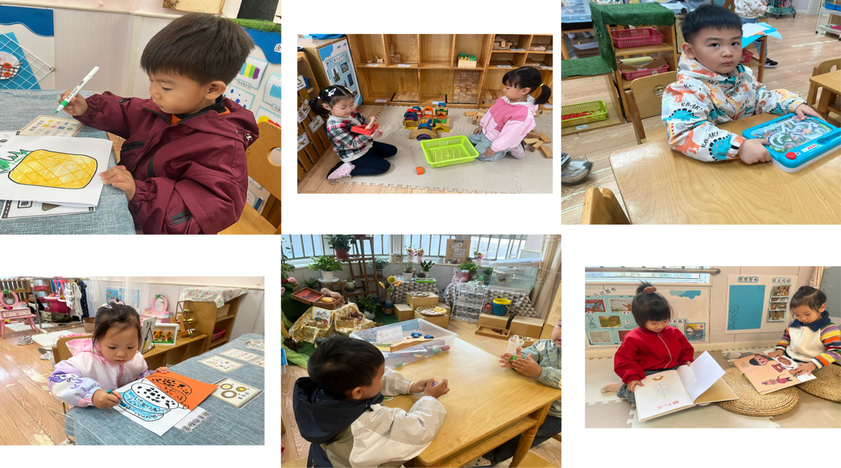

**三、综合：晒秋的不同方式**

各位家长：今天小朋友学习《秋叶飘》。《秋叶飘》是一则语言优美、富有童趣的散文，散文中生动有趣的情节深深吸引着幼儿，它采用拟人化的手法，讲述了秋叶飘落到不同地方与小动物之间发生的有趣的事，赋予了幼儿丰富的想象，重复的句式便于幼儿学习、理解，使幼儿感知到秋天的树叶飘落的自然现象，感受到秋天的美。

散文：秋叶飘

秋风起了，天气凉了，一片片树叶从树枝上飘落下来。

树叶落在地上，小虫爬过来说：“树叶，你当我的小屋，好吗？”树叶说“好的，好的。”小虫躺在树叶下面，好舒服啊！

树叶落在沟里，蚂蚁爬过来说：“树叶，你当我的小船，好吗？”树叶说“好的，好的。”蚂蚁坐在树叶上面，好舒服啊！

树叶落在河里，小鱼游过来说：“树叶，你当我的小伞，好吗？”树叶说“好的，好的！”小鱼藏在树叶下面，好舒服啊！

树叶落在院子里，小燕子看见了高兴地说：“来信了，来信了，催我们快到南方去！”

**四、好玩的户外**

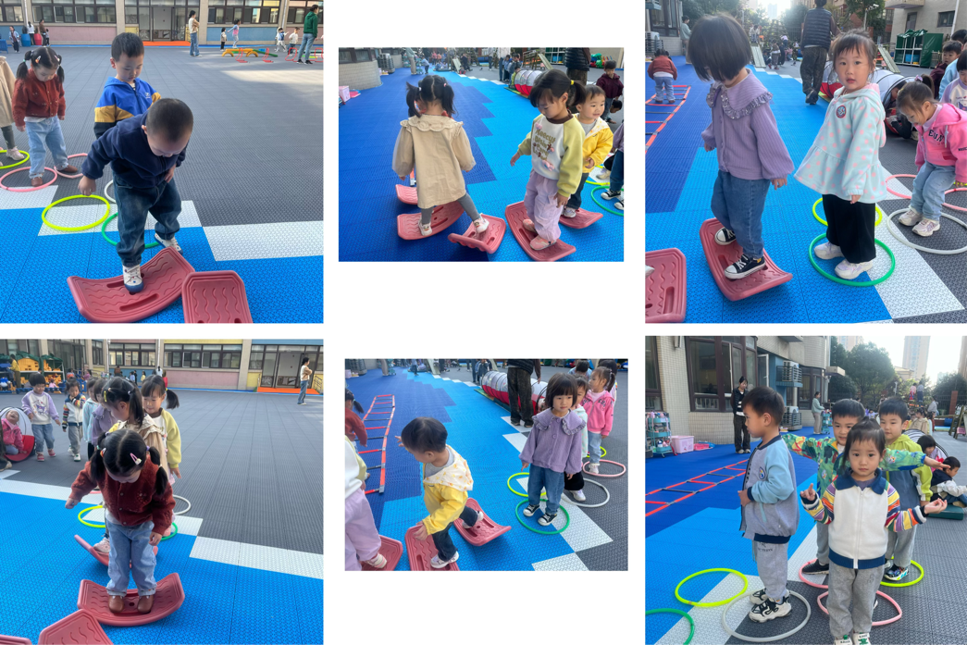

**五、温馨提示**

幼儿秋季保健小常识：

衣着适宜：由于秋季温差较大，家长应根据气温变化及时为孩子增减衣物，早晚应比白天多加一件衣服。

饮食调理：多让孩子吃一些含维生素丰富的食物，尤其是含维生素A、C多的食物，它们对预防上呼吸道感染有帮助。例如，可以多炖些冰糖生梨水给孩子吃。

保持室内空气流通：虽然天气会逐渐变冷，但在家时还是要保证一定时间的开窗通风，保持室内空气的流通。

适当户外活动：秋天最适合户外运动，家长有时间应多带孩子到户外活动，多晒太阳，晒太阳可以促进体内钙的吸收，同时增强孩子的体质。